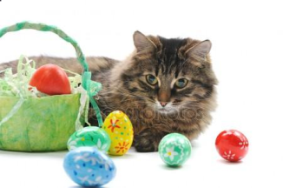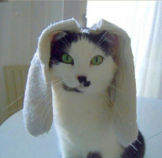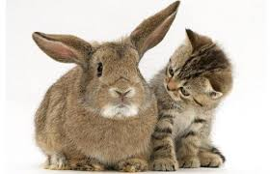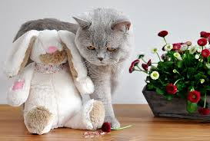

KETRECDEKORÁCIÓS VERSENY
A 2018. március 17-18-i kiállításunkon ketrecdekorációs versenyt hirdetünk.
A verseny témája:
„Húsvéti macskák”
A legötletesebb ketrecek díszítőit értékes ajándékokkal jutalmazza a független zsűri. Eredményhirdetésre szombaton és vasárnap délután kerül sor.

Macskamánia Magyar Macska Egyesület

